使用AI模型:GEMINI、CHATGPT
主要以gemini對程式進行小修小改，遇到無法解決的問題會用chatgpt的思考模式解決。大部分程式碼是由gemini生成。
Prompt:
1.我希望可以點進別人頭像看別人主頁
2.上傳頭像跟上傳照片一樣上傳
3.鼠標到頭像上時可以多點互動
回應:
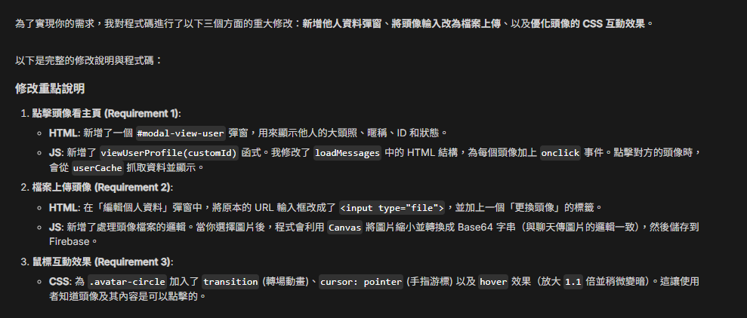
Prompt:
我現在沒辦法編輯頭像與狀態消息等，而且與對方對話時看不到他的頭像。幫我完成，並告訴我哪邊做了修改
回應:
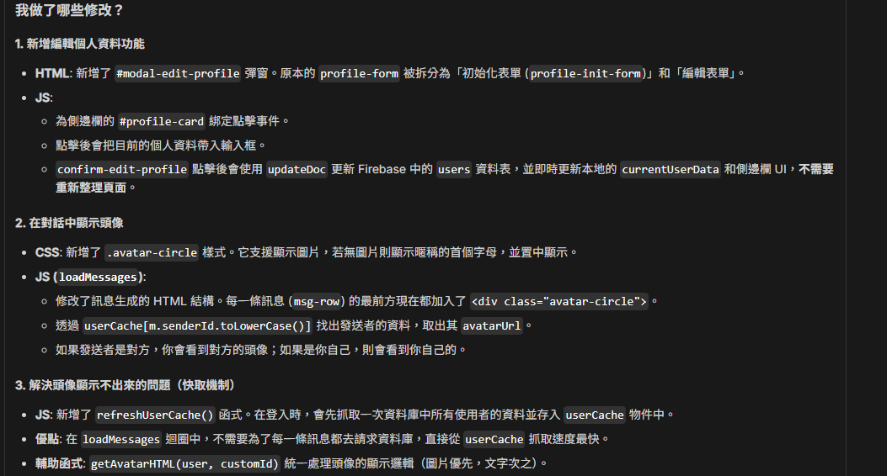
Prompt:
我想要把群組邀請能夠重複，以及同一個人可以加多次好友的bug修掉
回應:
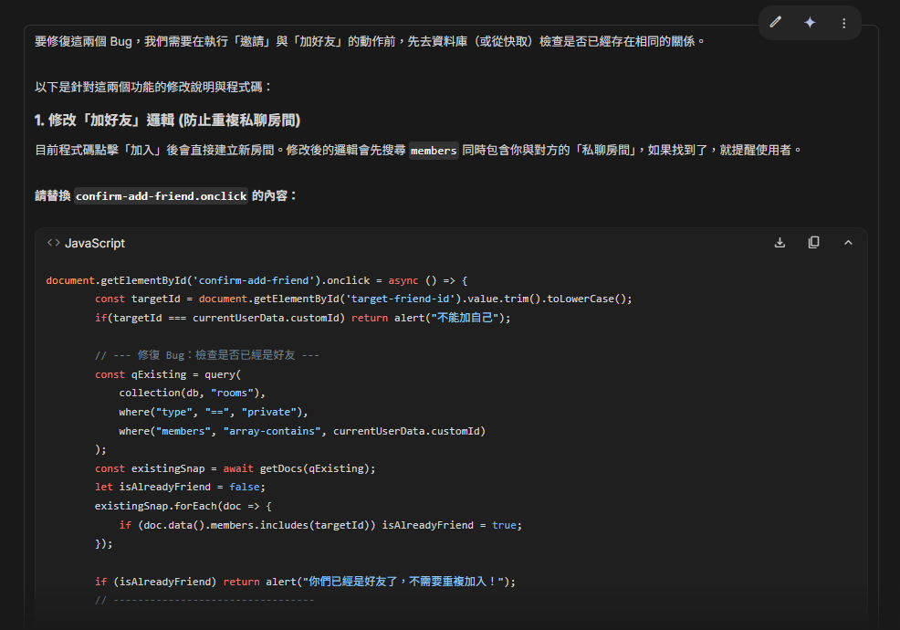
prompt:
現在我在切換帳號時，會看到上一個帳號的最後一個畫面，我希望不要看到別的帳號的畫面
回應:
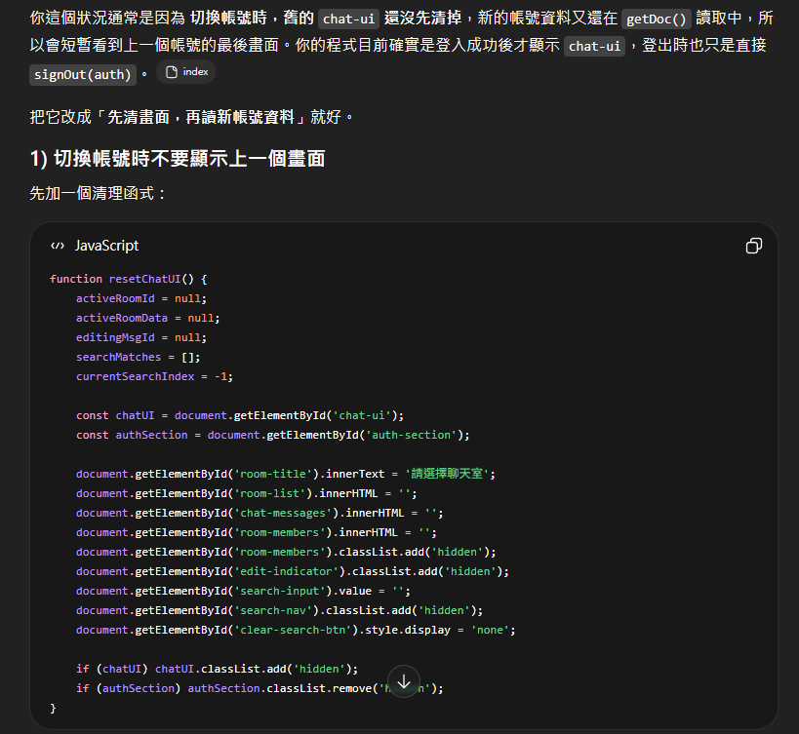
prompt我要怎麼調整手機板中輸入訊息的位置?現在還是太低導致我按不到 另外，當a封鎖b時，a在group chat傳訊息，b會在group chat有未讀通知但不會看到訊息，我希望能連未讀通知都不要跳出
回應:
